Инструкция по подготовке к тестированию в личном кабинете педагога (для администраторов)

Перед проведением тестирования образовательному учреждению следует провести проверку готовности работы в системе "Единый портал электронных кабинетов". Администраторы обязаны под своим логином и паролем войти в систему skola59.ru и проверить данные по личному составу педагогов и учеников.

- Список педагогов и прикрепление к классу.
В первую очередь следует откорректировать список педагогов и прикрепление педагогов к конкретному классу. Для этого необходимо войти в раздел
СОТРУДНИКИ
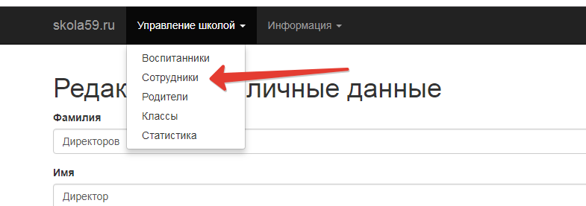

Открыв раздел, следует уточнить данные о прикреплении учителей к конкретным классам и если данные не соответствуют действительности – откорректировать их.

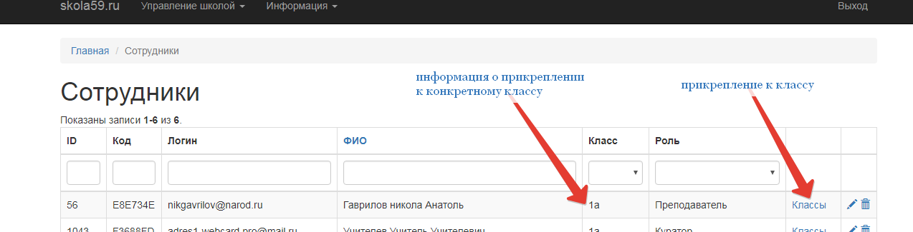

Для корректировки привязки к классу нажмите на кнопку КЛАССЫ напротив фамилии преподавателя и измените данные: появится список классов. Напротив нужного следует поставить галочку и нажать кнопку ИЗМЕНИТЬ.
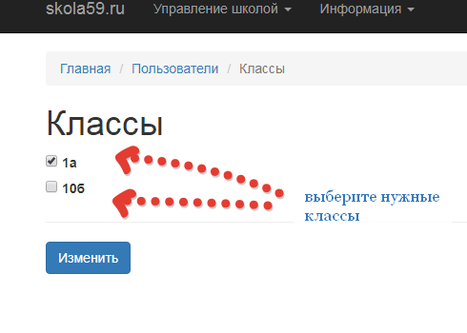
Откорректированные данные появятся в таблице. Лишних педагогов можно удалить. Если педагог отсутствует в системе, но он утверждает, что зарегистрировался в ней, следует уточнить, правильно ли он выбрал образовательное учреждение при регистрации.

- Работа с учениками
При корректировке списков учеников администратору доступна функция удаления учеников. Функция добавления в список доступна только классным руководителям. При корректировке списка детей администратор должен учитывать этот факт.

- Вопросы в техподдержку
При наличии вопросов свяжитесь с технической службой через форму обращения в нижнем правом углу:

